我校学生技能赛代表队从省校载誉归来

12月8日-9日，我校代表队在全省电大第三届学生专业技能竞赛中，经法律、英语、计算机等五大类十个项目紧张激烈的角逐，荣获团体总分第二名和竞赛组织奖。参赛选手魏敏获“计算机平面设计”项目组一等奖，王明磊获“计算机动画制作”项目组一等奖，高纹迺等14位选手获二等奖，马文波等5位选手获三等奖。赛后，省校举行了隆重的颁奖典礼。
为了进一步推动我校“人才培养模式”的改革与创新，提高学生的专业技能水平和职业竞争能力，我校广泛发动、精心准备、、积极组织学生参加本次全省电大专业技能大赛，在全市电大系统预赛的基础上，选拔出包括分校的普通大专、五年制大专和开放教育等涉及各教学层次的20多位学生组成的代表队赴省校参赛，在整个竞赛过程中，参赛选手发挥了较高的技能水平，表现出良好的比赛风格，充分展示了我校学生的精神风貌和专业素养。
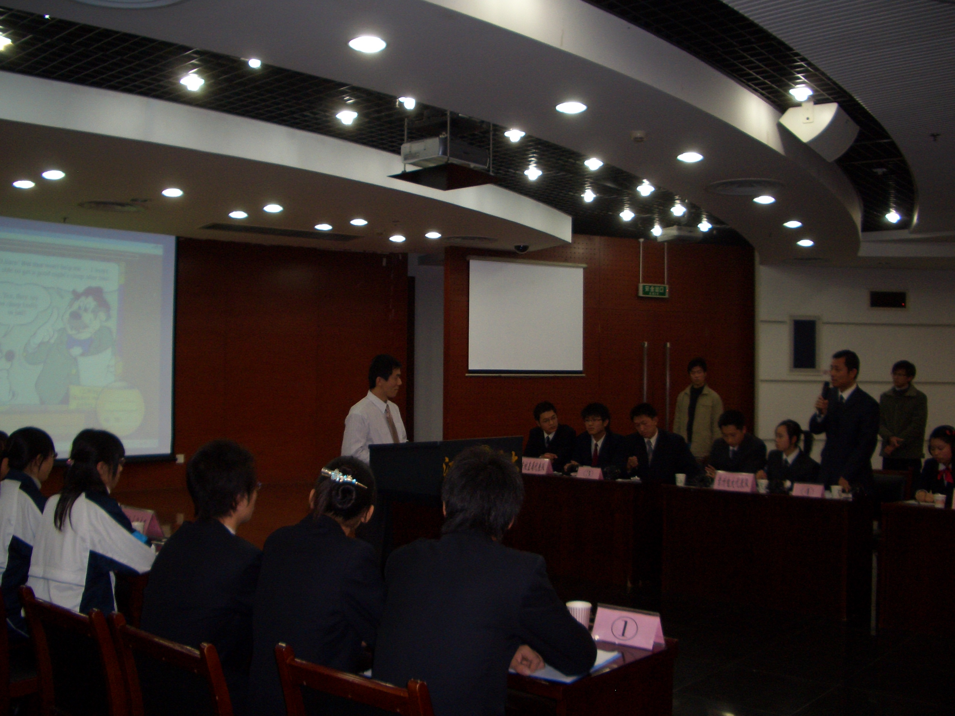

图为：法律类“找证据做神探”项目比赛现场

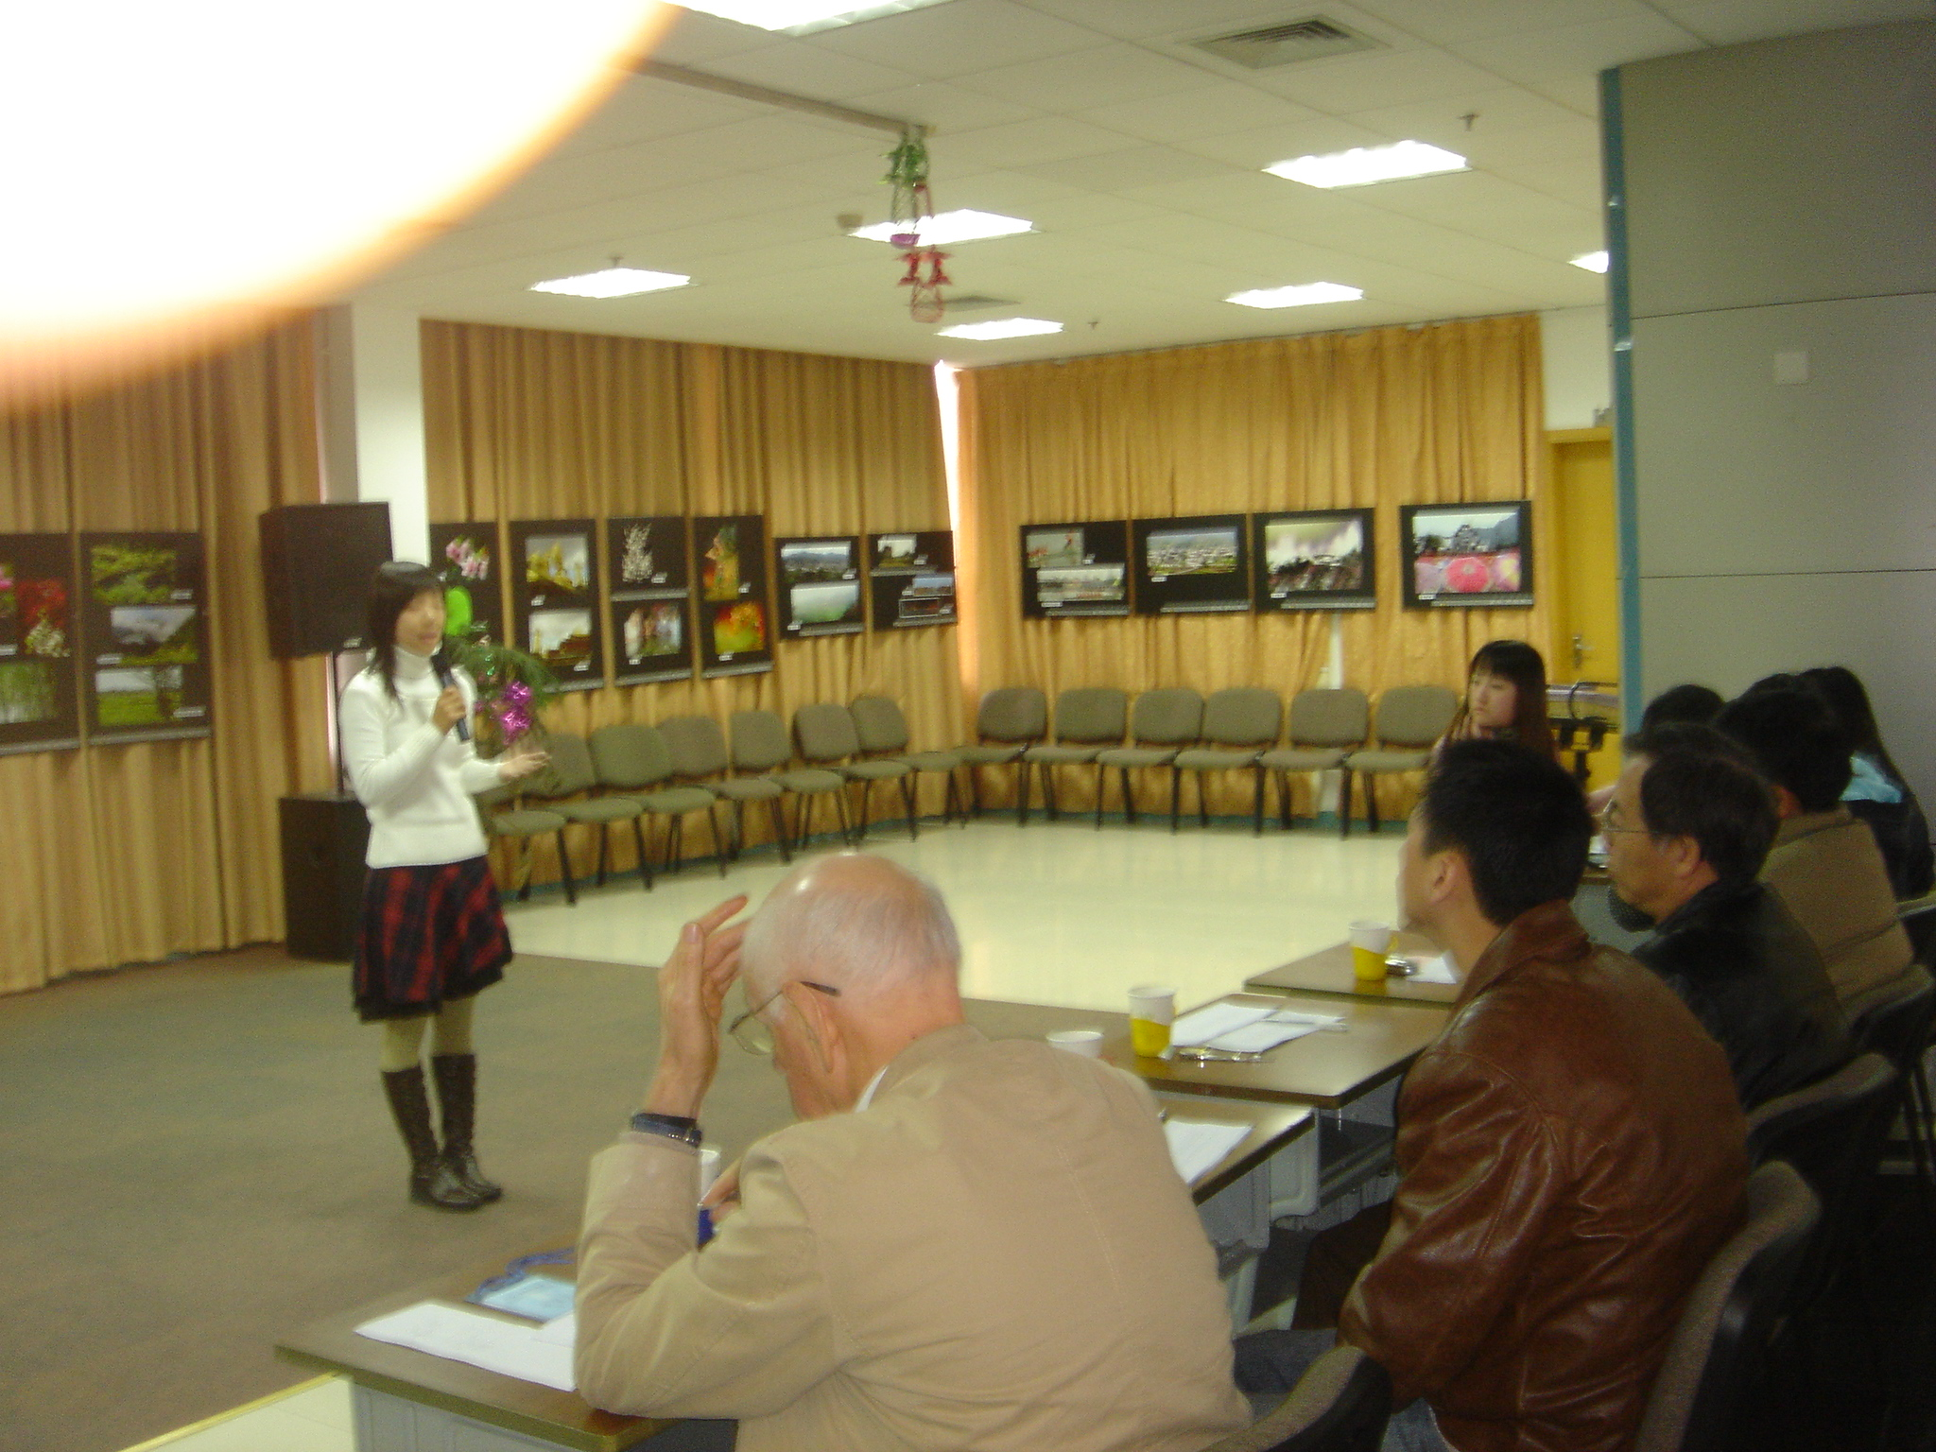

图为：英语演讲比赛项目现场

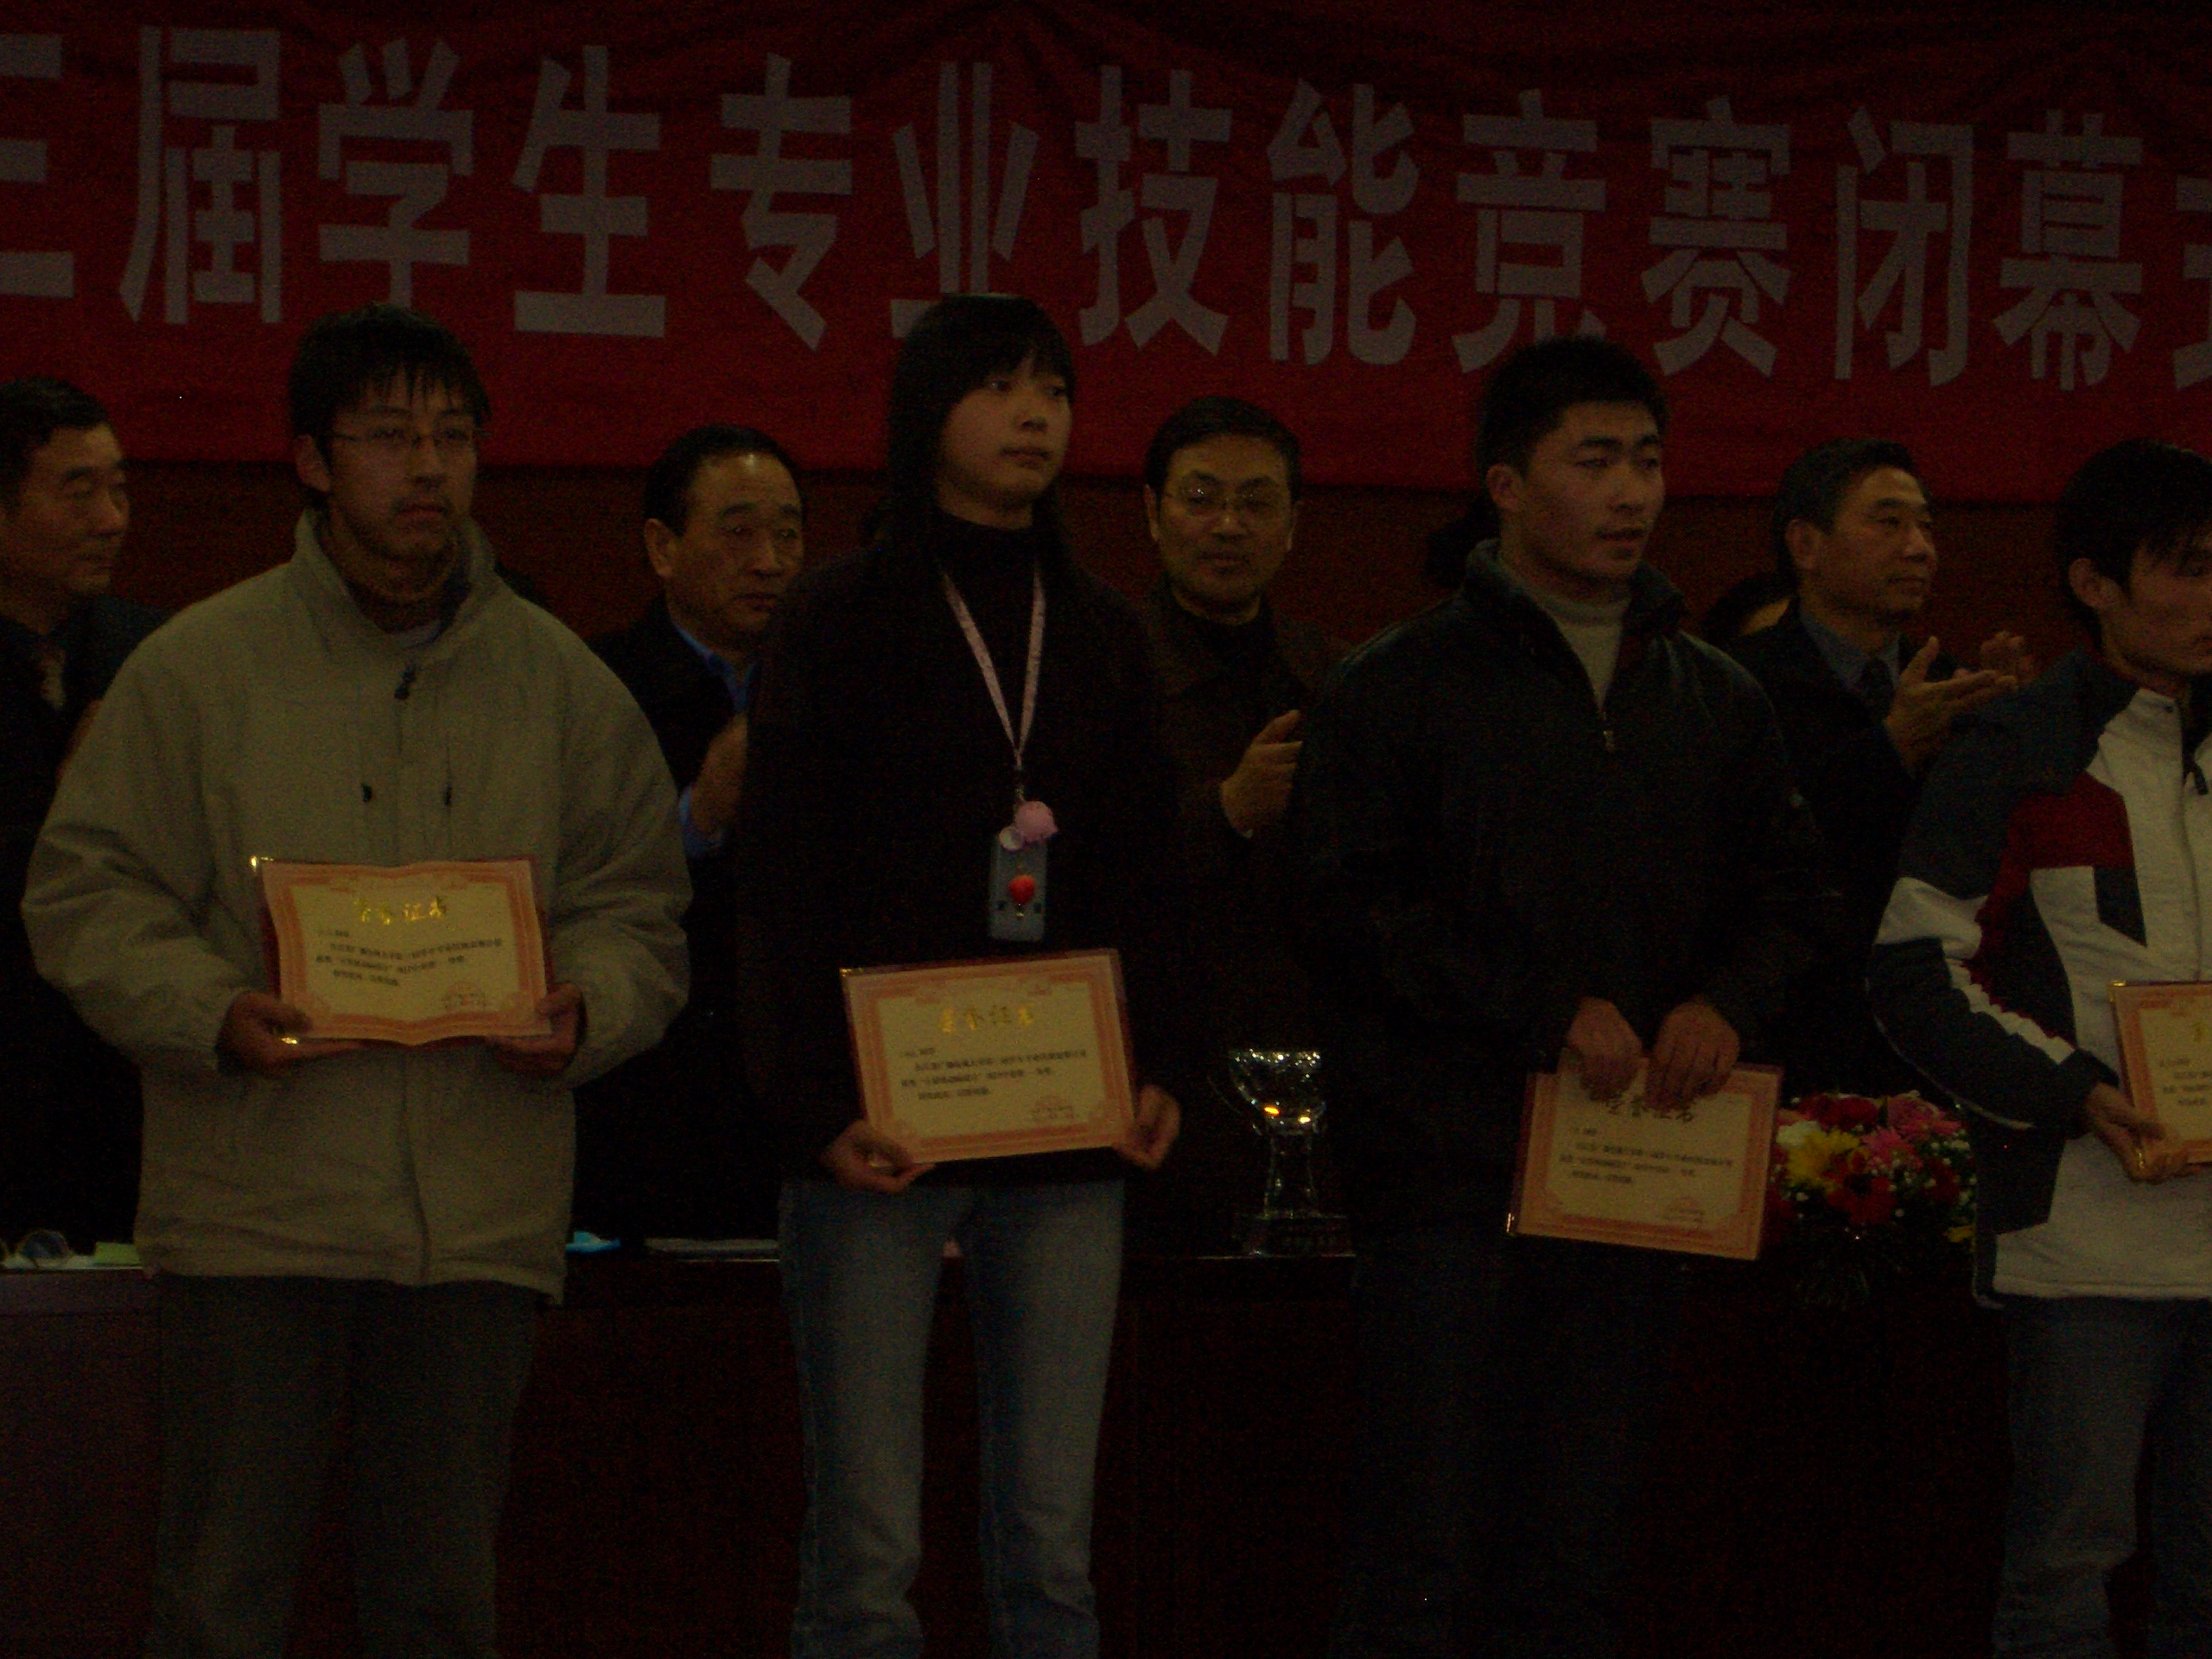
图为：参赛学生在颁奖典礼上领奖

